宸

塘

绣

苑

业

主

请

愿

书

2022年12月办理集中交付以来，因绿城北方公司有关人员恶意欺瞒W3地块与市政道路衔接处权属关系，导致业主们自发地多方咨询、查询、投诉、查档，梳理情况如下：
- 北门作为主要行人通行门（也是开通的唯一行人门），基地出入口现状与绿城地产原设计方案、政府公布的W3规划图严重不符；依据DB12-T1040-2021建筑工程规划管理技术规范8.1.2，平面总图应精准掌握和反应周边用地现状以及交通、市政设施现状情况，包括地下规定、车站等。且8.1.4明确要求总平面设计应合理组织内部道路与城市道路的交通衔接、建筑出入口应符合消防、无障碍、竖向设计等要求（参见图1）
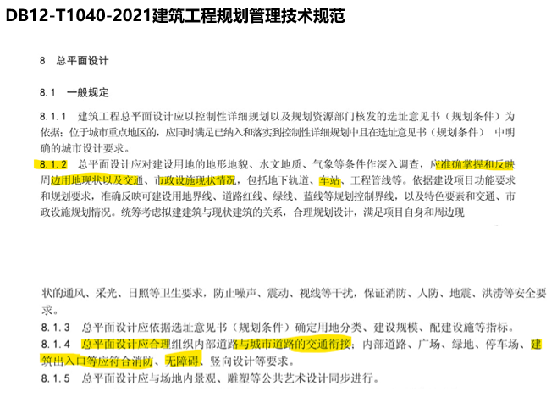
（图1）
- 根据“津西怒-挂-2019-149土地转让公告”：地块界内使用范围、界外处理范围现状的市政设施和地上（下）建筑物、构筑附着物及其相关附属设施（含管线），受让人可结合规划设计方案保留，对不需要保留的，由受让人自行与有关部门解决；
- W3地块建设期间应遵守的具体条例是《无障碍环境建设条例》（2012年8月1日起施行）和《天津市无障碍环境建设管理办法》（2018年3月1日起施行），条文规定，“城镇新建、改建、扩建道路、公共建筑、公共交通设施、居住建筑、居住区,应当符合无障碍设施工程建设标准”“无障碍设施工程应当与主体工程同步设计、同步施工、同步验收投入使用。新建的无障碍设施应当与周边的无障碍设施相衔接”。
- 此外，《无障碍设计规范》（GB50763-2012）第4.2.1条规定：人行道在各种路口、各种出入口位置必须设置缘石坡道。第7.1.2条规定：居住区级道路无障碍设计应符合本规范第4章有关规定。该规范适用于全国城市新建、改建和扩建的城市道路、城市广场、城市绿地、居住区、居住建筑、公共建筑及历史文物保护建筑等。《建筑与市政工程无障碍通用规范》（GB55019-2021）第2.2.1条规定：无障碍通道上有地面高差时，应设置轮椅坡道或缘石坡道。第2.10条规定：各种路口、出入口和人行横道处，有高差时应设置缘石坡道。缘石坡道的坡口与车行道之间应无高差。此外，《天津市无障碍设计标准》（DB/T29-196-2017）第4.2.1条第1款规定：人行道在各种路口、各种出入口位置必须设置缘石坡道。第6.2.1条规定：为居民服务的配套公共设施的无障碍设计应符合下列规定：供居民使用的配套公共设施出入口应为平坡出入口。
- 东江道及公交岛台的设计、施工、竣工验收均先于W3地块。
- 以上信息，均有事实依据。诚园三期建设过程中，绿城北方公司未在正门处张贴公示总平面图，未按规划图纸建设，未按W3地块转让公告处理界外用地范围事宜。导致绿城诚园三期项目涉嫌虚假宣传、违规交房，同时违反了无障碍环境建设、城乡规划、建筑工程三个方面的多项法律法规、规范标准。
- 大多数业主表示，如果地产北方公司尽快整改，消除不良影响，还居民一个安全、便利、美好的归家环境，可保留追责或不追责。但北方公司罔顾事实、空口无凭地推责、逃避、敷衍、装傻，已经激怒了全体业主，严重破坏绿城精心维护的品牌形象。
- 面对业主多次出示的铁证，绿城北方公司百般抵赖却没有任何凭证证明其无责，如申请文件、退件回执，或者对接部门、人员、地点、时间等基本信息皆无。这将引起业主们海啸投诉，直至问题得到满意解决。
- 业主要求：
- 绿城地产北方公司按照2019-149公告内容，持“W3号地块项目工程设计方案总平面图”（许可证号：2020河西建证0004） 和“W3地块围墙项目建设工程设计方案总平面图”（许可证号：2022河西建证0014）向相关部门（区住建委、区规划局）申请和小区出入口规划有关的市政现状设施变更。依据办法《天津市改造、拆除城市道路设施管理规定》。
- 天津瑞致房地产开发有限公司立刻按照原有规划、建设标准和售房宣传册整改，拆除北门公交岛台和北门、西门、南门绿化带、路肩等设施，并按照便民、美观的原则进行改造，符合居民出行安全、消防疏散安全、无障碍通行等要求，达到验收交付标准，要求于8月30日前（充分考虑开发商方案报审、实施、验收所需时间，以及美塘小学和临近新建景海道中学开学时间）整改完毕并通过验收。
图2 摄于2024年2月，预留公交站横梗于小区和学校大门间，人流、车流复杂
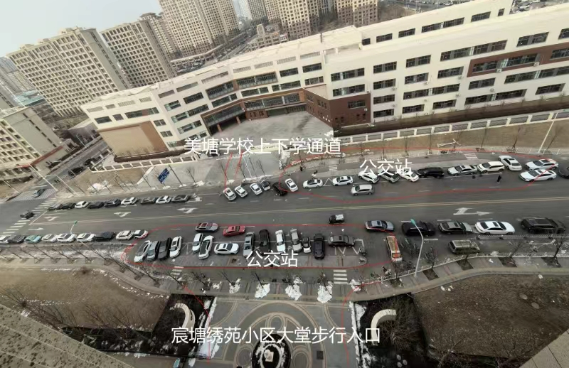
（图2）
附录：其他参考信息，
- 主要矛盾图示
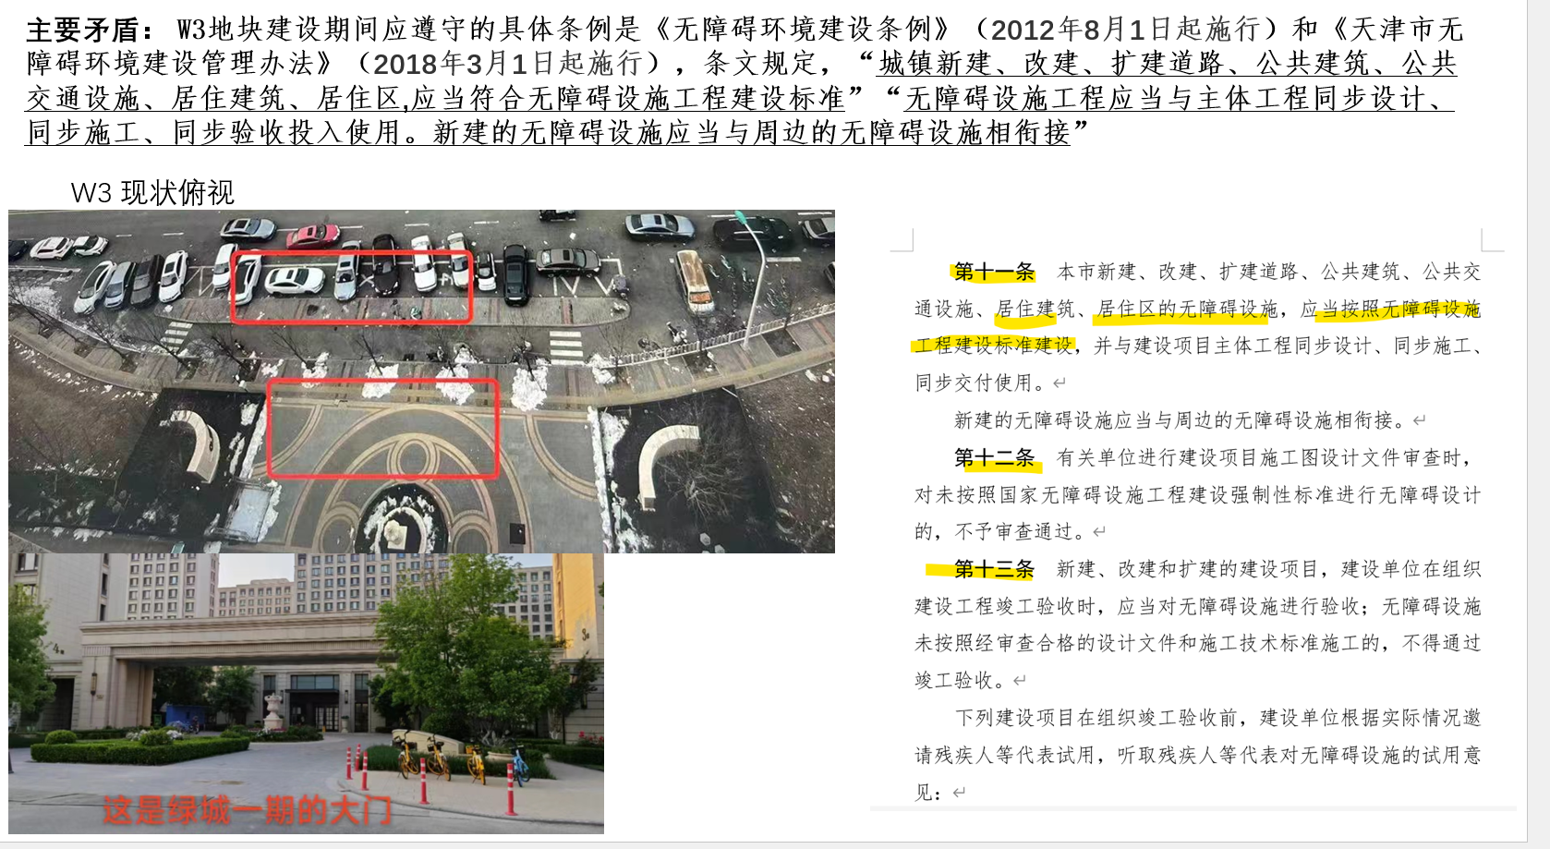
- 现状与规划对比
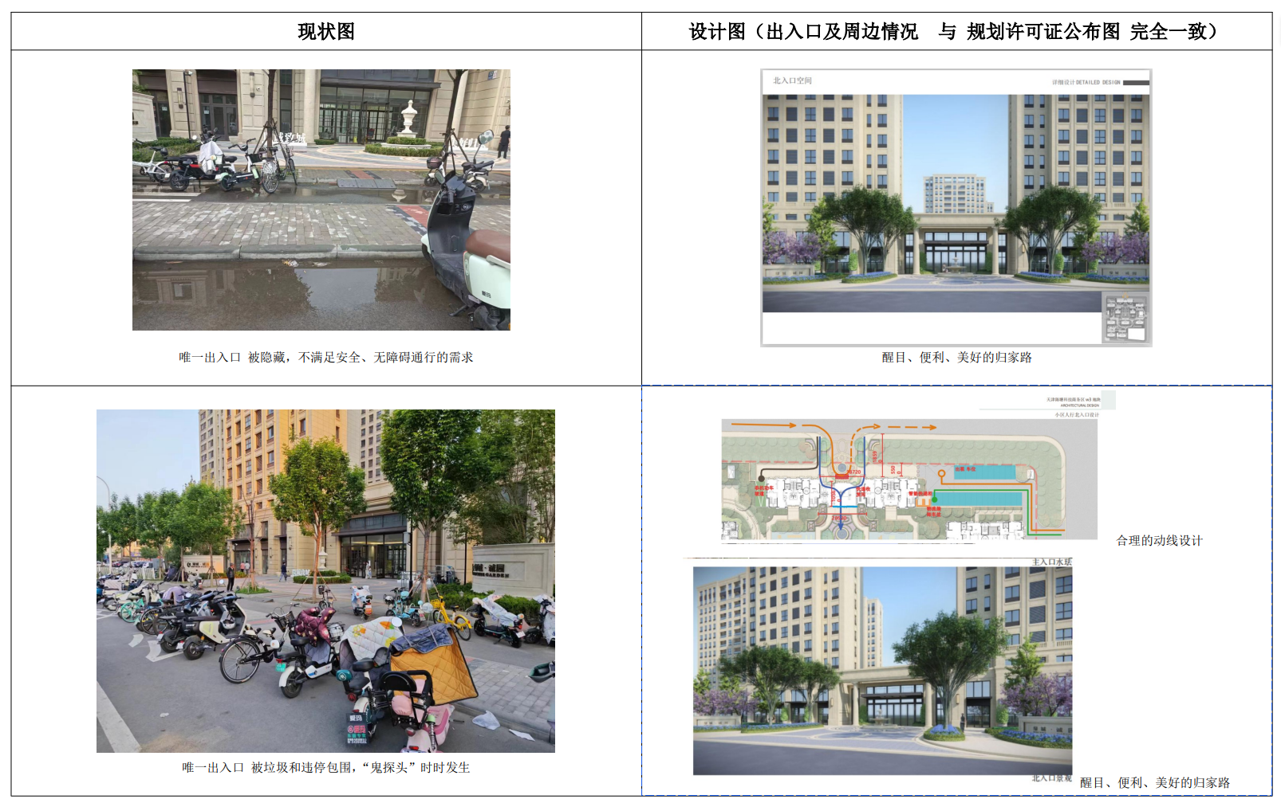
- 公示规划平面总图信息
最近一次规划局，公示：(河西区)关于天津瑞致房地产开发有限公司陈塘科技商务区W3号地块建设工程规划许可证变更的公布_规划公布_天津市规划和自然资源局 (tj.gov.cn)
